Prova Escrita de Biologia e Geologia (Teste Global 3.º Período)
11.º Ano de Escolaridade
Duração da Prova: 90 minutos 12 páginas

Utilize apenas caneta ou esferográfica de tinta indelével, azul ou preta.
Não é permitido o uso de corretor. Em caso de engano, deve riscar de forma inequívoca aquilo que pretende que não seja classificado.
Escreva de forma legível a numeração dos grupos e dos itens, bem como as respetivas respostas.
As respostas ilegíveis ou que não possam ser claramente identificadas são classificadas com zero pontos.
Para cada item, apresente apenas uma resposta. Se escrever mais do que uma resposta a um mesmo item, apenas é classificada a resposta apresentada em primeiro lugar.
Para responder aos itens de escolha múltipla, escreva, na folha de respostas:
• o número do item;
• a letra que identifica a única opção escolhida.
Para responder aos itens de associação/correspondência, escreva, na folha de respostas:
• o número do item;
• a letra que identifica cada elemento da coluna A e o número que identifica o único elemento da coluna B que lhe corresponde.
Para responder aos itens de ordenação, escreva, na folha de respostas:
• o número do item;
• a sequência de letras que identificam os elementos a ordenar.
As cotações dos itens encontram-se no final do enunciado da prova.
A ortografia dos textos e de outros documentos segue o Acordo Ortográfico de 1990.

Escola: ______________________________ 10.º ano Turma_____ Data ___/___/_____
Nome_________________________________________ N.º ____ Classificação________

Grupo I
Geologia de Portugal

De acordo com a teoria da tectónica de placas, a maioria das massas continentais atuais são formadas por blocos antigos de continentes que foram fragmentados em resultado da instalação de riftes. Estes são responsáveis pela formação de bacias oceânicas, onde se acumularam sedimentos. A mudança nas correntes de convecção originou o fecho das bacias oceânicas com a instalação de limites convergentes. Nestes limites pode ocorrer subducção, choque de placas continentais ou obdução. Neste caso, ocorre o carreamento (transporte) de fragmentos da crusta oceânica para cima da crusta continental.
Em Portugal continental é possível encontrar rochas muito antigas que já pertenceram a outros continentes e que estão organizadas em unidades. Na região do Alentejo e do Algarve encontra-se a Zona de Ossa-Morena e a Zona Sul Portuguesa. A Zona de Ossa-Morena corresponde a um fragmento de crusta continental primitiva. Possui o Complexo Ofiolítico de Beja-Acebuches, que corresponde a uma sequência de rochas que formavam a crusta oceânica e o manto superior. A Zona Sul Portuguesa é formada por rochas mais recentes que a Zona de Ossa-Morena, possuindo rochas de origem vulcânica (de composição máfica e ácida). Contém a Faixa Piritosa, uma das maiores províncias metalogénicas do mundo.
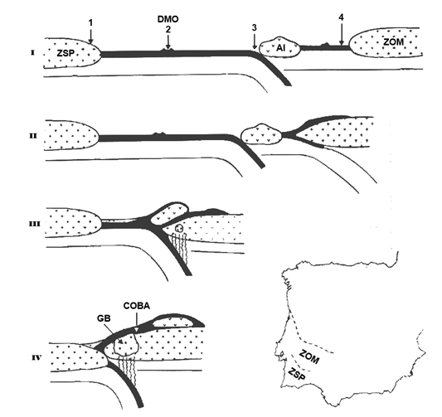
A figura 1 representa a evolução tectónica para o contacto entre a Zona Sul Portuguesa e a Zona de Ossa-
-Morena, durante o Paleozoico. O mapa permite localizar, no atual território da Península Ibérica, as Zonas referidas anteriormente.

ZSP – Zona Sul Portuguesa;
ZOM – Zona da Ossa-Morena;
DMO – Dorsal Médio-Oceânica;
AI – Arco Insular;
GB – Gabros de Beja;
COBA – Complexo Ofiolítico de Beja-Acebuches.

Figura 1 – Evolução tectónica da região sul de Portugal continental.
Filipe Rosas et al. (1993). “Complexo Ofiolítico de Beja-Acebuches”. GAIA, n.º 7 (texto adaptado)

- O número ____ da figura 1 corresponde a um limite convergente e o número ____ a uma margem passiva.

- 3 (…) 4
- 4 (…) 3
- 2 (…) 1
- 1 (…) 2

- A obdução nas margens convergentes pode originar o carreamento dos ofiólitos. Este processo é raro, uma vez que…
- … as rochas da placa continental são mais densas e tendem a sofrer subducção.
- … as rochas da placa oceânica são mais densas e tendem a sofrer subducção.
- … a obducção ocorre, no geral, associada a fenómenos vulcânicos.
- … a obducção é um fenómeno característico das zonas de rifte.

- No arco insular é expectável encontrar rochas magmáticas, em especial ____, com um teor de sílica que faz com que sejam classificadas como rochas ___.

- basálticas (…) básicas
- basálticas (…) intermédias
- andesitos (…) básicas
- andesitos (…) intermédias

- A linha a tracejado entre a Zona Sul Portuguesa e a Zona de Ossa-Morena representada no mapa da figura 1 corresponde…
- … a uma dobra resultante do choque das duas placas.
- … a um antigo rifte que existia na região.
- … à antiga fronteira de placas, marcada pela zona de subducção.
- … a uma falha atual do tipo normal.

- Em termos paleobiogeográficos, existe um paralelismo entre as associações fossilíferas da Zona Sul Portuguesa e as do Sul de Inglaterra e Norte da Alemanha, para o Carbónico. Este facto permite uma datação…
- … relativa, através do Princípio da Identidade Paleontológica.
- … absoluta, através do Princípio da Sobreposição.
- … relativa, recorrendo ao estudo do decaimento radioativo de isótopos instáveis.
- … absoluta, segundo o Princípio da Horizontalidade dos Estratos.

- Considere as seguintes afirmações, referentes aos dados.
- Os ofiólitos são formados por grandes quantidades de gabro.
- O carreamento dos ofiólitos não afeta a datação das rochas usando os princípios estratigráficos.
- Os gabros são rochas magmáticas mais suscetíveis de serem meteorizadas do que os granitos.

- III é verdadeira; I e II são falsas.
- I e II são verdadeiras; III é falsa.
- I e III são verdadeiras; II é falsa.
- II é verdadeira; I e III são falsas.

- Estabeleça a correspondência entre as características das rochas expressas na coluna I e a respetiva rocha presente na coluna II. Use cada letra e cada número apenas uma vez.
Coluna I | Coluna II
- Rocha resultante da solidificação, em profundidade, de magmas básicos.  - Rocha intrusiva ácida que apresenta uma cor clara.  - Rocha constituída por anfíbolas e plagióclases, resultante da solidificação à superfície de um magma com 60% de sílica.  - Correspondente intrusivo do andesito.  - Rocha básica comum nas ilhas dos arquipélagos dos Açores e da Madeira, formada em resultado de erupções vulcânicas.  - Rocha extrusiva de cor clara, constituída por uma elevada percentagem de sílica. | - Granito  - Gabro  - Basalto  - Andesito  - Riólito  - Diorito
- As rochas da Zona de Ossa-Morena podem apresentar evidências de metamorfismo regional ou de contacto de elevado grau. Explique este facto tendo em conta as condições de pressão e temperaturas verificadas no passado.

- Da colisão da Zona Sul Portuguesa com a Zona de Ossa-Morena resultou uma cadeia montanhosa, cujos vestígios podem ser encontrados atualmente na costa Atlântica dos Estados Unidos da América. Relacione este facto com a Teoria da Tectónica de Placas.

Grupo II
Contaminação de minas

Atualmente, a contaminação ambiental causada pela lixiviação de metais pesados tóxicos, a partir de detritos mineiros abandonados, é alvo de estudos em praticamente todo o mundo. Na região de Segura, concelho de Idanha-a-Nova, Castelo Branco, ocorrem filões de quartzo (SiO₂) mineralizados em estanho (Sn), volfrâmio (W), bário (Ba), chumbo (Pb) e zinco (Zn). Estes filões de quartzo instalaram-se em rochas do Complexo Xisto-Metagrauváquico e em granitos da região.
Os filões mineralizados foram explorados entre 1942 e 1953, tendo-se obtido cerca de 100 toneladas de cassiterite (SnO₂), 12 toneladas de volframite (Fe, Mn) WO₄, 525 toneladas de barite (BaSO₄) e
211 toneladas de galena (PbS). Desde então, poucos trabalhos de recuperação ou de avaliação ambiental foram desenvolvidos na área.
Estes minerais e outros que também ocorrem nos filões de quartzo, mas que não foram explorados, são responsáveis pelos teores elevados de metais pesados nos sedimentos das linhas de água (tabela I) e nos solos (tabela II) da região, conforme um levantamento efetuado, em 1998, na zona das Tapadas. Na tabela II, os valores das amostras são comparados com valores máximos estabelecidos em função do uso a dar aos solos.
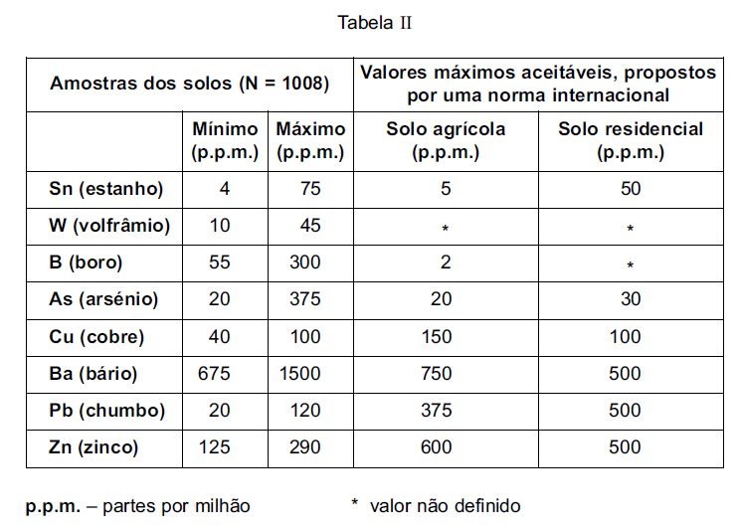
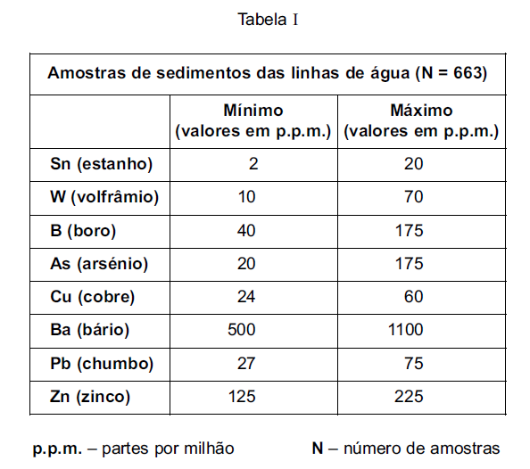

Antunes, IMHR (2001), Geologia e impactes ambientais na região de Segura, Geonovas, Associação Portuguesa de Geólogos, n.º 15 e Exame Nacional de Geologia 12.º ano, 2007, 2.ª fase (texto adaptado)

- Admitindo que a diferença entre os valores mínimos e máximos da tabela I está relacionada com os locais de amostragem, é provável que aqueles valores correspondam a amostras colhidas ao longo das linhas de água, respetivamente, em locais...
- … situados no leito e nas margens das linhas de água.
- … situados nas margens e no leito das linhas de água.
- … mais próximos e mais afastados dos filões de quartzo.
- … mais afastados e mais próximos dos filões de quartzo.
- De acordo com os dados, os elementos ____ inviabilizariam a ocupação residencial dos solos da região estudada e os elementos ____ contaminariam a cadeia alimentar, por entrada direta, em caso de uso indevido do solo.
- arsénio, estanho e bário (…) estanho, boro, arsénio e bário
- arsénio, boro e bário (…) boro, arsénio, chumbo e bário
- cobre, boro e estanho (…) estanho, boro, arsénio e bário
- cobre, chumbo e arsénio (…) estanho, arsénio, cobre e bário

- Para além das minas, as lixeiras estão associadas a riscos de contaminação das águas subterrâneas. A redução destes impactes ambientais poderá ocorrer, sobretudo, …
- … restringindo a acumulação de lixo.
- … impedindo a formação de lixiviados.
- … evitando a infiltração das águas contaminadas.
- … definindo melhor os contornos da pluma de contaminação.

- O tungsténio pode ser encontrado na volframite [(Fe, Mn) WO4] ou na scheelita (CaWO4). Por sua vez, a volframite é um minério formado por uma mistura variável de tungstato de ferro (ferberita) e tungstato de manganês (hubnerita). Na região de Segura a volframite é enriquecida na componente ferberita.
De acordo com os dados, é correto afirmar que…
- … a volframite e a scheelita são isomorfos.
- … a ferberita e a hubnerita são isomorfos.
- … a volframite e a scheelita são polimorfos.
- … a ferberita e a hubnerita são polimorfos.

- Identifique dois elementos químicos presentes nos minerais associados aos filões de quartzo que não foram explorados, mas que contribuíram para a contaminação dos solos da região de Segura, de acordo com o estudo efetuado.

- Classifique como verdadeira (V) ou falsa (F) cada uma das seguintes afirmações de acordo com os dados.
- Os granitos da região de Segura apresentam filões de quartzo mineralizados.
- Os filões de quartzo presentes no Complexo Xisto-Metagrauváquico da região de Segura instalaram-se antes da formação do Complexo Xisto-Metagrauváquico.
- Os granitos são rochas comuns no Complexo Xisto-Metagrauváquico de Segura.
- Apenas o volfrâmio, o bário e o zinco foram explorados entre 1942 e 1953.
- Os filões de quartzo da região de Segura formaram-se a partir de fluidos hidrotermais que se separaram de um magma que estava a cristalizar em profundidade.
- Os trabalhos de avaliação ambiental e de recuperação da região mineira de Segura permitiram reduzir de forma significativa os impactes ambientais negativos.
- O Complexo Xisto-Metagrauváquico resultou do metamorfismo regional de rochas sedimentares.
- Os xistos do Complexo Xisto-Metagrauváquico de Segura apresentam foliação.

- Relacione a percolação das águas subterrâneas com o elevado potencial contaminante dos resíduos mineiros.

Grupo III
Experiência de Avery, MacLeod e McCarty

Avery, MacLeod e McCarty foram os primeiros cientistas a identificar, em 1944, a natureza do “princípio transformante” descrito por Griffith. Este cientista descobriu que as bactérias Pneumococcus não virulentas do tipo R (parede celular rugosa, isto é, sem cápsula bacteriana) podiam sofrer modificações na sua parede celular, causadas por compostos químicos extraídos de estirpes virulentas do tipo S (parede celular lisa, isto é, com cápsula bacteriana).
Também era sabido que o soro sanguíneo de diversos animais continha enzimas que destruíam o “princípio transformante”. Este soro é a fração líquida do sangue, contendo muitas proteínas. O soro forma-se após ocorrer a coagulação sanguínea em amostras deixadas à temperatura ambiente e depois centrifugadas para precipitar o material coagulado. O aquecimento do soro até entre 60 a 65 °C impede a destruição do “princípio transformante”.
Quando os investigadores usavam culturas bacterianas do tipo R envelhecidas e que apresentavam células rebentadas, verificavam que o “princípio transformante” era degradado por enzimas produzidas pelas próprias bactérias e libertadas para o meio de cultura.

Métodos
1. Os investigadores criaram as condições laboratoriais adequadas ao crescimento e propagação da cultura de Pneumococcus, garantindo que as bactérias do tipo R não se transformavam de forma espontânea no tipo S, ao longo de muitas gerações.
2. Após o crescimento a 37 °C durante 16 a 18 horas, o material foi centrifugado e as bactérias sedimentadas foram colocadas novamente numa nova solução estéril.
3. A solução foi aquecida durante 30 minutos, a 65 °C, para garantir a degradação das enzimas que destruíam o “princípio transformante”.
4. Posteriormente, isolaram diversos compostos químicos das culturas celulares de Pneumococcus, usando protocolos complexos e longos.
5. As amostras foram analisadas quimicamente para determinar a sua composição e pureza (tabela III).
6. Os investigadores adicionaram diversas enzimas e extratos obtidos de tecidos animais aos extratos celulares das bactérias contendo o “princípio transformante”, determinando os efeitos na capacidade de transformar as bactérias do tipo R em bactérias do tipo S (tabelas IV e V).

Resultados
A análise de quatro amostras contendo os compostos químicos isolados permitiu avaliar a sua composição e pureza. Os investigadores procuraram determinar se correspondia a um ácido nucleico, tendo em conta a sua composição.

Tabela III – Análise química dos compostos extraídos dos extratos celulares (valores em percentagem).
Amostra | Carbono | Hidrogénio | Nitrogénio (N, azoto) | Fósforo (P) | N/P (rácio)
37 | 34,27 | 3,89 | 14,21 | 8,57 | 1,66
38B | - | - | 15,93 | 9,09 | 1,75
42 | 35,50 | 3,76 | 15,36 | 9,04 | 1,69
44 | - | - | 13,40 | 8,45 | 1,58
Valor previsto para os ácidos desoxirribonucleicos | 34,20 | 3,21 | 15,32 | 9,05 | 1,69

Quando Avery, MacLeod e McCarty adicionaram enzimas e extratos obtidos de tecidos animais aos extratos celulares das bactérias, os investigadores verificaram que nem sempre ocorria a degradação do “princípio transformante”, tal como se constata nas tabelas IV e V.

Tabela IV – Compostos e extratos celulares que degradaram o “princípio transformante”.

Amostras | Atividade enzimática
Amostras | Fosfatase (enzima que remove grupos fosfato) | Despolimerização dos ácidos desoxirribonucleicos | Inativação do “princípio transformante”
Mucosa do intestino de cão | + | + | +
Fosfatase do osso do coelho | + | - | -
Fosfatase do rim do coelho | + | - | -
Pneumococcus lisados | - | + | +
Soro de cão e de coelho | + | + | +

Tabela V – Efeito da temperatura na inativação de compostos que degradam o “princípio transformante”. O soro de cão ou de coelho foram adicionados a meios contendo apenas bactérias do tipo R aos quais tinha sido adicionado o “princípio transformante” obtido a partir dos extratos de bactérias do tipo S.

Amostra | Tratamento | Resultados (obtidos em triplicado)
Soro de cão | Temperatura ambiente | Bactérias do tipo R
Soro de cão | 60 °C, 30 min | Bactérias do tipo S
Soro de cão | 65 °C, 30 min | Bactérias do tipo S
Soro de coelho | Temperatura ambiente | Bactérias do tipo R
Soro de coelho | 60 °C, 30 min | Bactérias do tipo R
Soro de coelho | 65 °C, 30 min | Bactérias do tipo S
Controlo (sem soro de animais) | Temperatura ambiente | Bactérias do tipo S

Avery, O., MacLeod, C. e McCarty, M (1944). Studies on the chemical nature of the substance inducing transformation of pneumococcal types. J. Exp. Med.. 79(2): 137–158 (texto adaptado)

- Mencione o objetivo experimental de Avery, MacLeod e McCarty.

- Classifique as afirmações com recurso à chave. Utilize cada letra apenas uma vez.
Afirmações
- O primeiro ponto do método descrito foi essencial para garantir que a transformação de bactérias do tipo R em tipo S ocorre apenas na presença do “princípio transformante”.
- As amostras 38B e 44 da tabela III podem pertencer ao DNA.
- As análises presentes na tabela IV demonstram que apenas as enzimas que degradam os ácidos desoxirribonucleicos são capazes de inativar o “princípio transformante”.
- O soro de cão e coelho não sujeito a tratamento térmico destrói o “princípio transformante”.
- A enzima responsável pela degradação do “princípio transformante” não é afetada por temperaturas superiores a 60 ºC.
- Nos resultados apresentados na tabela V, a variável experimental (independente) foi a transformação das bactérias do tipo R no tipo S.
- O RNA possui uma estrutura distinta do DNA.
- O controlo experimental presente na tabela V permite concluir que não ocorre degradação do “princípio transformante” à temperatura ambiente.
Chave
- Afirmação apoiada pelos dados.
- Afirmação contrariada pelos dados.
- Afirmação sem relação com os dados.

- Os resultados de Avery, MacLeod e McCarty foram essenciais uma vez que demonstraram de forma direta que…
- … o DNA pode ser incorporado pelas bactérias do tipo R e originar a sua transformação em bactérias do tipo S.
- … a degradação do DNA por uma enzima sensível ao calor impede a transformação das bactérias do tipo S em bactérias do tipo R.
- … apenas os extratos obtidos de tecidos animais podem inativar o “princípio transformante”.
- … não é possível determinar a natureza química do “princípio transformante”.

- As proteínas existentes nas células são moléculas...
- … inorgânicas que podem servir de transporte a diversos compostos.
- … orgânicas que podem participar em mecanismos de regulação hormonal.
- … inorgânicas formadas por subunidades de aminoácidos.
- … orgânicas como os lípidos, os hidratos de carbono e os sais minerais.

- As bactérias são células ____, caracterizadas por apresentarem o____.
- eucarióticas (…) núcleo individualizado e organitos membranares
- eucarióticas (…) material genético disperso no citoplasma
- procarióticas (…) núcleo individualizado e organitos membranares
- procarióticas (…) material genético disperso no citoplasma

- Considere as seguintes afirmações, referentes à mitose e à meiose.
- Durante a divisão reducional da meiose há formação de células diploides com metade do número de cromossomas da célula inicial.
- A meiose assegura a manutenção das características hereditárias formando-se quatro células geneticamente iguais.
- Na meiose e na mitose há segregação e migração aleatória do material genético.
- III é verdadeira; I e II são falsas.
- I e II são verdadeiras; III é falsa.
- II e III são verdadeiras; I é falsa.
- I é verdadeira; II e III são falsas.

- Quase todas as enzimas correspondem a proteínas cuja estrutura tridimensional bem definida é essencial para o seu funcionamento. Relacione este facto com as implicações do tratamento com calor dos extratos obtidos a partir de tecidos animais, na experiência descrita anteriormente.
Grupo IV
Evolução das aves limícolas

As aves limícolas podem ser encontradas em diversos biomas, em especial os húmidos, como as lagoas e as regiões estuarinas e costeiras, desde os Himalaias à Antártida. As aves limícolas possuem adaptações especiais aos ambientes que habitam, como as pernas altas e os bicos compridos e com diferentes formatos para apanharem animais enterrados no lodo ou à superfície da água. A maioria das aves limícolas é migradora, deslocando-se longas distâncias no globo.
A evolução das aves limícolas ao longo do tempo e nas diferentes regiões é pouco conhecida. Embora seja cientificamente aceite que as aves evoluíram a partir dos dinossáurios, não se conhece com detalhe a evolução dos diferentes grupos de aves devido ao fraco registo fóssil. Algumas regiões do globo, por estarem mais isoladas, permitem estudar a evolução de alguns grupos de aves. Destaca-se a Nova Zelândia, reconhecida como tendo uma fauna endémica única, em especial nas aves.
Um estudo recente de investigadores australianos e neozelandeses analisou registos fósseis encontrados na Nova Zelândia, com 16 a 19 Ma, tendo concluído que pertencem a uma nova espécie – Hakawai melvillei. Esta espécie viveu há cerca de 19 Ma nas proximidades de um lago, num clima subtropical. Os vestígios fósseis incluem adultos e crias muito pequenas.
O estudo científico centrou-se na análise das dimensões e forma do esqueleto de diversos fósseis e espécies atuais, tendo concluído que o membro mais próximo da espécie H. melvillei pertence à família Pedionomidae (caminhante-da-planície), encontrado na Austrália e extinto na atualidade. A espécie
H. melvillei também possui algumas semelhanças com espécies da família Thinocoridae (agachadeiras), presentes na América do Sul.
O esquema da figura 2 representa a possível evolução de algumas famílias de aves limícolas do hemisfério Sul e a sua possível ligação com o continente Gondwana, há cerca de 55 Ma.

Figura 2 – Possível diversificação de um grupo de aves limícolas no hemisfério Sul.

Vanesa L. De Pietri, et al. (2015). Wading a lost southern connection: Miocene fossils from New Zealand reveal a new lineage of shorebirds (Charadriiformes) linking Gondwanan avifaunas.
Journal of Systematic Palaeontology (texto adaptado)

- Classifica como verdadeira (V) ou falsa (F) cada uma das seguintes afirmações de acordo com os dados.
- Os investigadores defendem que a espécie Hakawai melvillei e as aves das famílias Pedionomidae e Thinocoridae originaram-se no continente Gondwana.
- A sobrevivência da espécie Hakawai melvillei pode ser explicada pelo isolamento geográfico em resultado da fragmentação do continente Gondwana.
- O ancestral comum aos organismos mencionados no texto não habitava o continente Gondwana.
- O desenvolvimento de patas longas é explicado por Darwin como resultado da Lei do Uso e do Desuso.
- A seleção natural não é responsável pelo aparecimento de espécies de aves limícolas com pernas longas e bicos de diferentes formatos.
- As aves mencionadas no texto possuem um sistema circulatório duplo fechado.
- O maior isolamento da espécie Hakawai melvillei pode ter reduzido a sua variabilidade genética e ter potenciado a sua extinção.
- Na figura 2 está representado um sistema de classificação racional, do tipo vertical, com uso de dados moleculares para estabelecimento da relação filogenética.

- Relativamente ao estudo apresentado é correto afirmar que…
- … implicou o uso de variáveis independentes.
- … a existência de semelhanças entre os taxas de aves mencionados no texto e os restantes taxas da ordem a que pertencem suporta a existência de uma origem evolutiva comum.
- … não é possível justificar a evolução de acordo com os pressupostos do Neodarwinismo.
- … o ambiente não condicionou a evolução destas aves limícolas.

- As aves limícolas reproduzem-se de forma ____, possuindo um ciclo de vida ____.
- assexuada (…) diplonte
- assexuada (…) haplodiplonte
- sexuada (…) diplonte
- sexuada (…) haplodiplonte

- A reprodução assexuada ____ para a variabilidade genética das populações, assegurando o seu rápido crescimento e a colonização de ambientes favoráveis, tal como ocorre na ____.
- não contribui (…) fecundação
- não contribui (…) bipartição
- contribui (…) fecundação
- contribui (…) bipartição

- As aves limícolas são seres eucariontes, cujas células possuem uma organização celular complexa. De acordo com o modelo autogénico, as células procarióticas terão evoluído para células eucarióticas…
- … a partir de invaginações da membrana plasmática que terão formado organelos.
- … a partir de vesículas de secreção que se fundiram com a membrana plasmática e formaram os organelos.
- … através de relações simbióticas que se estabeleceram entre células procarióticas que foram englobadas e que evoluíram para originar os organelos.
- … a partir do englobamento de células procarióticas e posterior destruição em vesículas presentes no citoplasma.

- As girafas também possuem pernas longas como as aves limícolas, tendo uma organização muito distinta. Este exemplo demonstra a evolução ____, com a formação de estruturas ____.
- divergente (…) homólogas
- convergente (…) homólogas
- convergente (…) análogas
- divergente (…) análogas

- Na ausência de predadores terrestres, diversas espécies de aves endémicas na Nova Zelândia não possuem asas. Explique este facto de acordo com o Darwinismo.

- As letras de A a E são referentes a diversos níveis de organização biológica. Coloque-as por ordem crescente de complexidade.
- Ecossistema estuarino
- Célula
- População
- Comunidade formada pelas aves limícolas, os seus predadores e as suas presas
- Indivíduo da espécie Hakawai melvillei

- Explique em que medida é importante para o estudo descrito a existência de registos fósseis com crias muito pequenas da espécie Hakawai melvillei na Nova Zelândia e a ausência de vestígios desta espécie noutras geografias.

- O arrefecimento global que ocorreu no Neogénico pode ter sido responsável pelo aumento das pradarias, estepes e tundras nos climas mais frios no hemisfério Norte.
Relacione este dado com a diversificação de espécies de aves limícolas que ocorreu neste período.

Prova Escrita de Biologia e Geologia (Teste Global 3.º Período)
11.º Ano de Escolaridade

COTAÇÕES

GRUPO I
1. ........................................................................................................................................ 5 pontos
2. ........................................................................................................................................ 5 pontos
3. ........................................................................................................................................ 5 pontos
4. ........................................................................................................................................ 5 pontos
5. ........................................................................................................................................ 5 pontos
6. ........................................................................................................................................ 5 pontos
7. ........................................................................................................................................ 5 pontos
8. ………………………………………………………………………………………………………………………. 10 pontos
9. ………………………………………………………………………………………………………………………. 10 pontos
55 pontos
GRUPO II
1. ........................................................................................................................................ 5 pontos
2. ........................................................................................................................................ 5 pontos
3. ........................................................................................................................................ 5 pontos
4. ........................................................................................................................................ 5 pontos
5. ........................................................................................................................................ 3 pontos
6. ........................................................................................................................................ 8 pontos
7. ........................................................................................................................................ 10 pontos
41 pontos
GRUPO III
1. ........................................................................................................................................ 4 pontos
2. ........................................................................................................................................ 8 pontos
3. ........................................................................................................................................ 5 pontos
4. ........................................................................................................................................ 5 pontos
5. ........................................................................................................................................ 5 pontos
6. ........................................................................................................................................ 5 pontos
7. ........................................................................................................................................ 15 pontos
47 pontos
GRUPO IV
1. ........................................................................................................................................ 8 pontos
2. ........................................................................................................................................ 5 pontos
3. ........................................................................................................................................ 5 pontos
4. ........................................................................................................................................ 5 pontos
5. ........................................................................................................................................ 5 pontos
6. ........................................................................................................................................ 5 pontos
7. ......................................................................................................................................... 5 pontos
8. ........................................................................................................................................ 4 pontos
9. ....................................................................................................................................... 10 pontos
10. ...................................................................................................................................... 5 pontos
57 pontos
TOTAL .............................. 200 pontos

